Կայքի «Էլ․ պահոցում» պաշար ստեղծելու ուղեցույց

«Պաշարների շտեմարան» կայքում աշխատելու համար խնդրում ենք ծանոթանալ կայքի աշխատանքի «Ողեցույցին» (https://lib.armedu.am/guide), «Գրանցվել» կայքում (եթե գրանցված չեք), «Մուտք գործել» կայք և «Ստեղծել նոր պաշար» հետևյալ քայլերով․

Ձախ հատվածում
- «Վերնագիր» տողում լրացնել դասի (թեմայի) վերնագիրը։
- «Պաշարի նկարագրություն» վանդակում լրացնել դասընթացի վերնագիրը՝ «Ուսումնական գործընթացի կազմակերպման առցանց միջոցներ» և ժամանակահատվածը։ Այնուհետև գրել ձեր մշակված Դասի պլանի (Mindmeister) նախագծի և համացանցում տեղադրած էլեկտրոնային նյութերի հղումները (տեսահոլովակ, պատ կամ տախտակ, գնահատման ձևաթուղթ և այլն):
- Նախատեսված տողում լրացնել ՅուԹուբի հղումը։
- Ֆոտոշարքով կցել համացանցային պատերում (տախտակներում) ձեր նյութերի տեղակայման լուսանկարները (screen)։
- Որպես գլխավոր նկար, ցանկալի է կցել ձեր թեմային համապատսխան որևէ նկար։

Աջ հատվածում
- Պաշարի տեղակայման համար «Էլ․ գրադարանի» «Էլ․ պահոց» ենթաբաժնում ընտրել «Դասի պլանի նախագծեր» ֆիլտրը և «Դասարան» ու «Առարկա» կախվող ֆիլտրերում նշել համապատասխան տողերը։
- Լրացնել «Հեղինակ» տողը և «Ուղարկել հաստատման»։

Կայքի ղեկավարության հաստատումից հետո պաշարը (https://lib.armedu.am/category/64) կհրապարակվի և հասանելի կլինի այցելուներին՝ «Էլ գրադարան» => «Էլ․ պահոց» ենթաբաժնում։

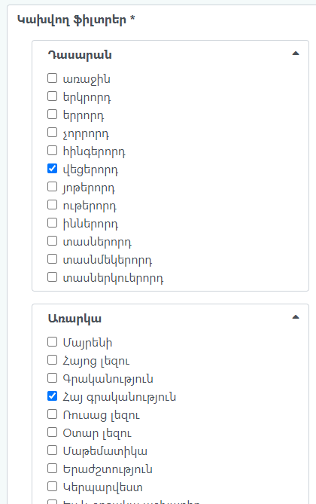
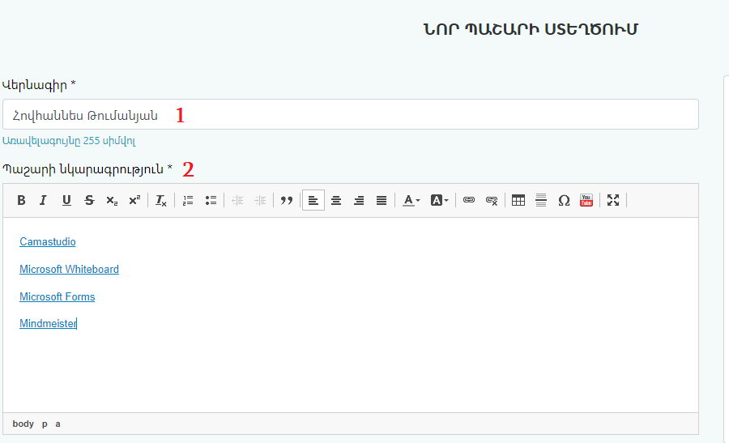
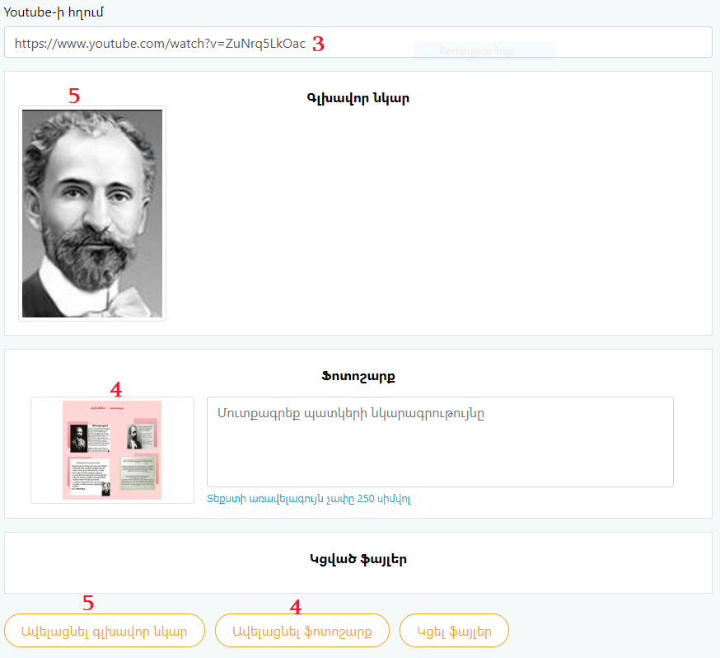
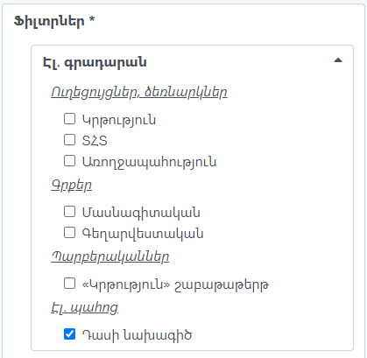
Նկարում պատկերված է արդեն տեղադրված պաշարի նմուշ-օրինակ «Հովհաննես Թումանյան» վերնագրով (https://lib.armedu.am/article/871)։

